 | Sciences et Technologies de l’Industrie et du Développement Durable |  |  | 
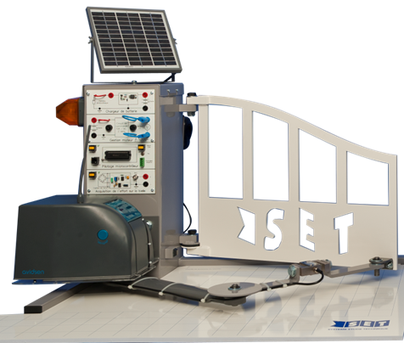 |  | Enseignements technologiques  communS |  | Référence :  OP_BP
 |  | Connaissances visées  Principes de conception des systèmes et développement durable  Compétitivité et créativité | Type d’activité  TP (travaux pratiques) | TP (2h)
 |  |  | Thème : Compromis complexité – efficacité – coût

DONNéES PéDAGOGIQUES
Objectif |  | O1 - Caractériser des systèmes privilégiant un usage raisonné du point de vue développement durable.
Objectif(s) associé(s) |  | O2 - Identifier les éléments permettant la limitation de l’Impact environnemental d’un système et de ses constituants
Compétences |  | CO1.1. Justifier les choix des matériaux, des structures d’un système et les énergies mises en oeuvre dans une approche de développement durable  CO1.2. Justifier le choix d’une solution selon des contraintes d’ergonomie et d’effets sur la santé de l’homme et du vivant
Connaissances visées connexes |  | Paramètres de la compétitivité
Prérequis

DONNéES TECHNIQUES
Problématique | Réaliser une étude comparative entre plusieurs modèles d’ouvre-portail.
Environnement | Matériel |  | Ouvre-portail
Environnement | Documentaire |  | Dossier technique du système
Environnement | Logiciel |  | Bilan produit

Noms Prénoms | Observations

Objectif visé :
Réaliser une étude comparative entre deux ouvre-portails (plus une autre version branchée sur le secteur avec des batteries de secours)

Ce sont des ouvre-portails pour des maisons individuelles, les principales pièces sont fabriquées en chine (départ du port de Shanghai) et l’assemblage est réalisé en France.
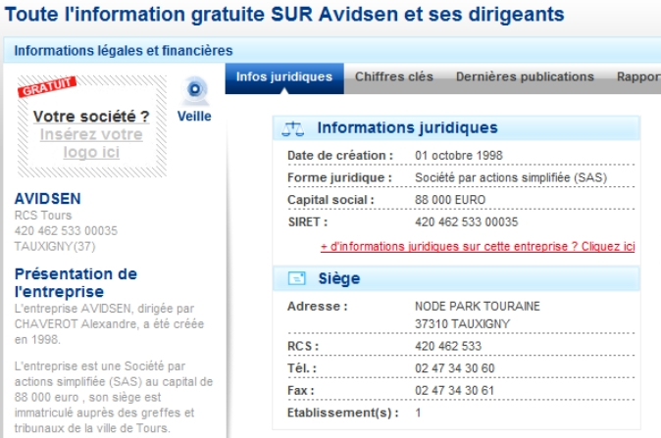

Scénario d’utilisation :
Quelque soit le modèle choisi, l’ouvre-portail utilisé devra fonctionner dans les conditions suivantes :
- En moyenne dix fois par jour (10 ouvertures/fermetures).
- Pour une maison individuelle dans des conditions normales d’utilisation durant 20 ans.

Remarques :
- Les ouvre-portails possèdent une partie identique (moteur, réducteur, système bielle-manivelle, couvercle et antenne, fixations, cartes électroniques, télécommande …). Les emballages sont aussi identiques. La différence ne se fera que sur l’alimentation en énergie.
- Ne connaissant pas l’évolution des prix de l’électricité et des batteries, nous ferons l’hypothèse qu’il n’y a pas de variation.
- Nous ferons l’hypothèse que le prix de vente des différentes versions proposées est identique.
- Le mode de transport de tous les composants permettant de réaliser les différentes versions d’ouvre-portails et le montage est identique.

o Fabriquées en Chine : transport transocéanique par voie maritime Chine (Shanghai)-France (Grand port maritime de Nantes-Saint-Nazaire). Les conteneurs arrivent sur le site de Montoir-de-Bretagne (à coté de St Nazaire) en passant par le Cap de Bonne-Espérance : 13437 km. http://e-ships.net/dist.htm

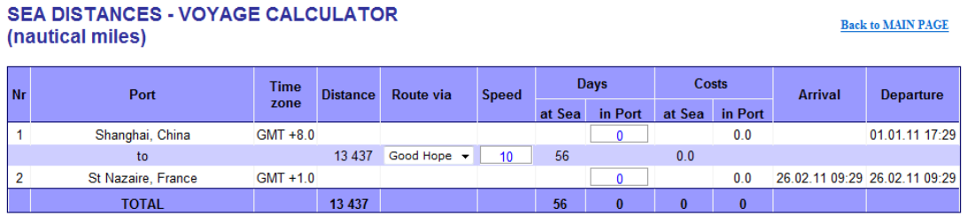

Pour les autres distances, utiliser le site suivant : http://fr.mappy.com/
o Du port au Site de production (St Nazaire-Tauxigny) : transport en camion de 32t (distance 284 km dont 269 km sur voies rapides).
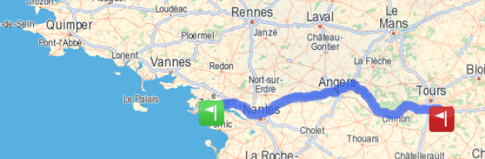
o Site de production à entrepôt de logistique grande surface (TAUXIGNY-Chambéry) : transport en camion 16t (distance 596 km dont 483 km sur voies rapides).
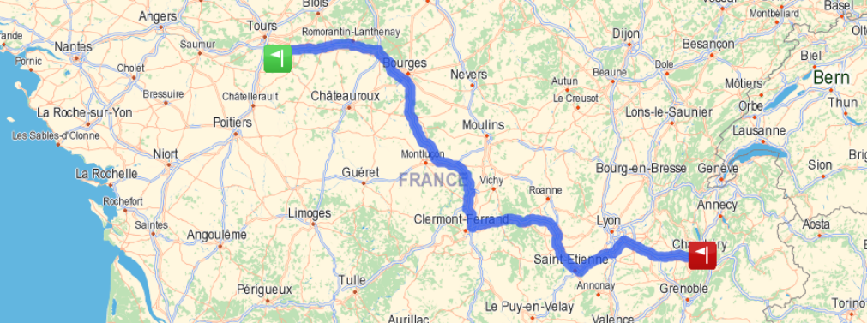
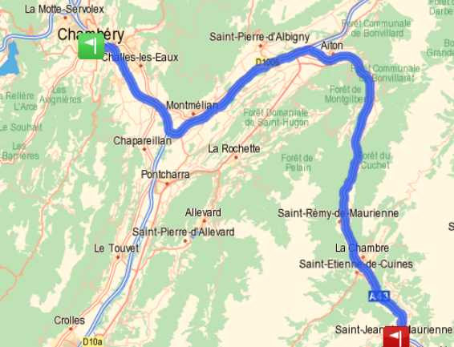

o De l’entrepôt au Magasin (Chambéry – Saint jean de Maurienne) : transport en camion 3,5t (distance 74 km dont 68 km sur voies rapides).

o Enfin véhicule particulier distance moyenne de 30 km aller.

L’installation : Pour le modèle branché sur le réseau électrique 230V, la maison se trouve à 25 mètres en moyenne du portail et les deux piliers sont distants de 3 mètres.

Fin de vie : Déchets encombrants.

Conclusion : Cette étude ne portera que sur les différents éléments utilisés pour réaliser, fixer et alimenter en énergie les ouvre-portails.

Les différences entre les deux modèles présentés.
 | Ouvre-portail avec panneaux photovoltaïques | Ouvre-portail branché  sur le secteur
La fabrication | - 2 panneaux photovoltaïques (avec les 2 supports de panneaux + visserie)  Masse : 0,55Kg  - 2 x 2 mètres de câble (relier les panneaux photovoltaïques à l’ouvre-portail)  Masse linéaire : 0,16Kg/m  - 2 batteries à changer tous les 5 ans  (6 batteries en plus)  Masse : 3,30Kg  Cette masse est répartie en :  Plomb (65%)  Plastique ABS (11%)  Acide H2SO4 (24%) | - 30 mètres de câble 3 x 2,5  Masse linéaire : 0,23Kg/m  - 25+3 mètres de gaine et grille plastique pour signaler la gaine  Masse linéaire : 0,17Kg/m  - 5 mètres de câble 3 x 2,5 pour relier l’ouvre portail maitre à l’ouvre portail esclave  Masse linéaire : 0,16Kg/m  - 2 alimentations (12V)  Masse : 1Kg  - 1 disjoncteur  Masse : 0,07Kg  - Sur certains modèles, une batterie de secours (Ni-Cd) par ouvre portail d’une durée de vie de 3 ans (10 batteries en plus) Masse : 0,20Kg

- ETUDE DE LA VERSION DE L’OUVRE-PORTAIL BRANCHE SUR LE SECTEUR.
- Voici la version complète (tranchée avec la pelle mécanique + batteries de secours) étudiée dans « bilan produit ».

1.1 Identifier quelles sont les deux phases les plus impactantes
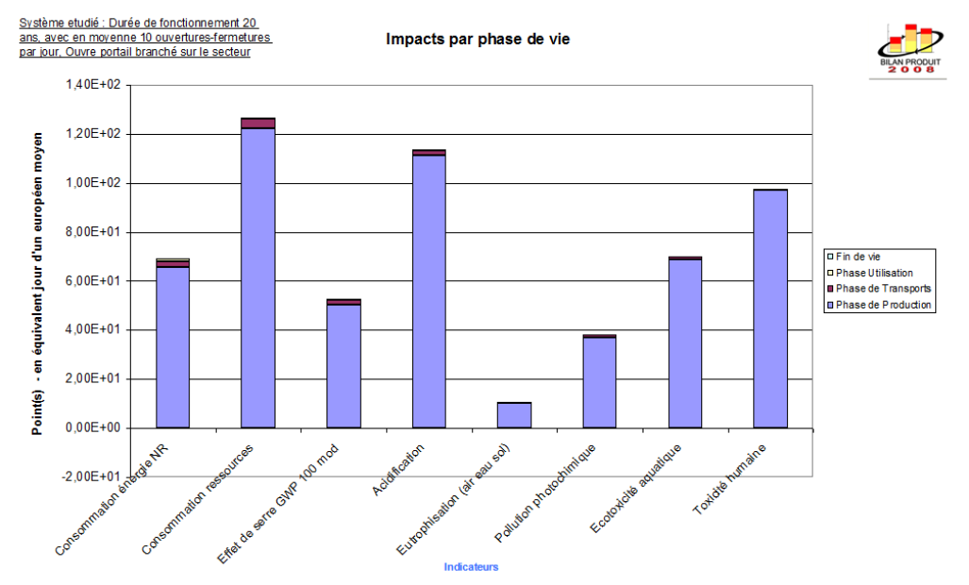
On peut constater que le plus impactant est la phase de production et dans une moindre proportion la phase de transport.
Dans la phase de production, déterminer les éléments qu’il serait possible de ne pas utiliser.
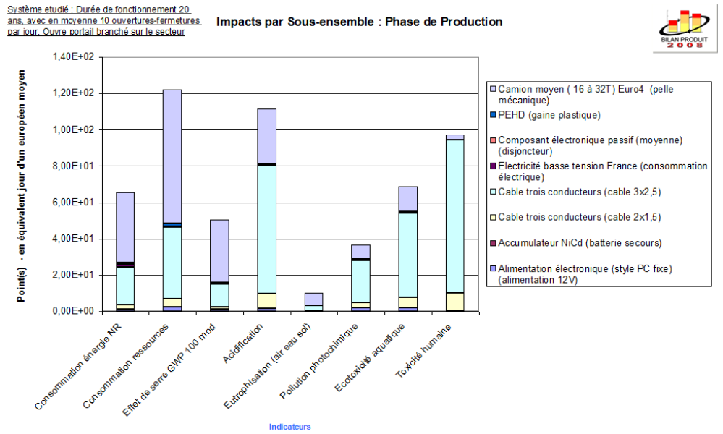
Dans la phase de production le plus impactant est le câble d’alimentation et la tranchée avec la pelle mécanique. (remarque : il semble difficile de supprimer les câble 3 x2,5 pour cette version d’ouvre-portail)
Dans la phase de transport, déterminer les éléments qu’il serait possible de ne pas utiliser.
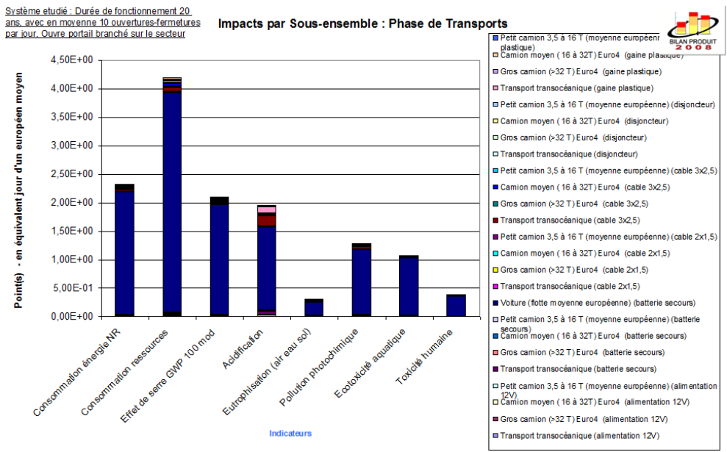
Dans la phase de transport le plus impactant est d’aller chercher les batteries de secours.
Le concepteur de l’ouvre-portail a prévu un système de débrayage en cas de panne. L’utilisation des batteries de secours est donc très marginale, on peut s’en séparer.
1.2 Modification de l’ouvre-portail
On propose de ne pas réaliser la tranchée avec la pelle mécanique (elle est réalisée manuellement) et les batteries de secours sont supprimées. Modifier l’étude de l’ouvre-portail avec bilan produit, enregistrer cette étude et comparer l’impact de ces deux produits.
Deuxième partie :
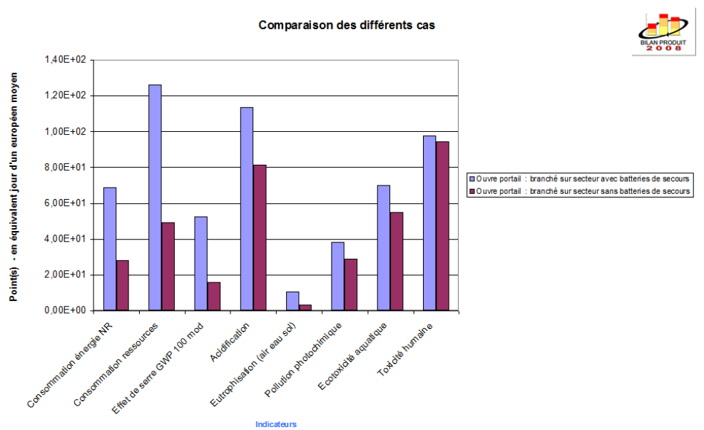
Nous pouvons constater une nette diminution de l’impact de l’ouvre-portail 2° version (sans batterie ni pelle mécanique).
- ETUDE DE LA VERSION DE L’OUVRE-PORTAIL AVEC LES PANNAUX PHOTOVOLTAIQUES.
- Voici la version à complété étudiée dans « bilan produit ».

- Ajouter les panneaux photovoltaïques.

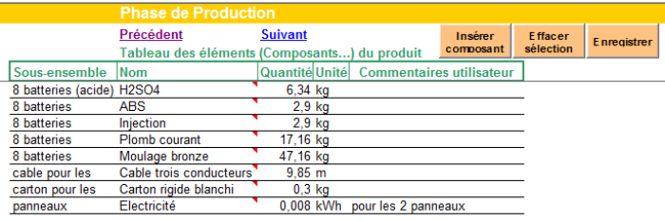

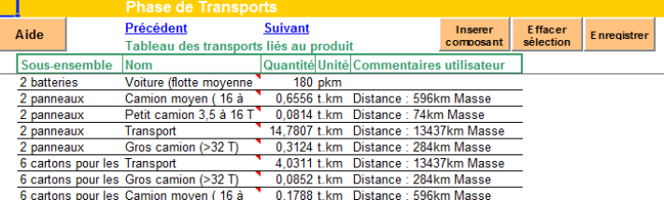

- Enregistrer cette étude.

Troisième partie :
- ETUDE COMPARATIVE DES TROIS VERSIONS D’OUVRE-PORTAILS
- Comparer l’impact de ces deux produits (remarque : cette étude ne se fera que sur les différences entre les produits).
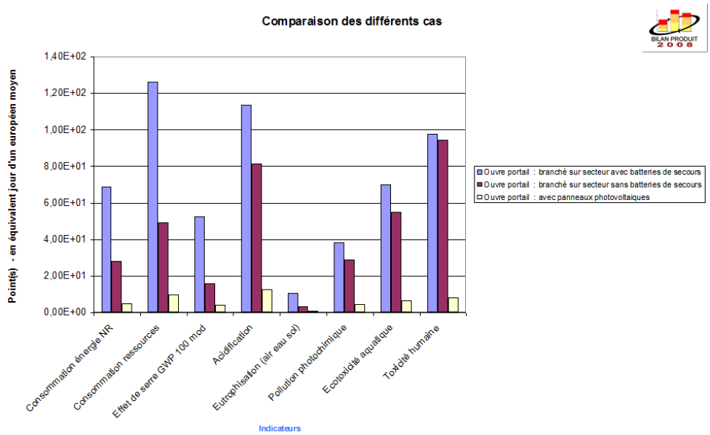
- Conclure
Rappel : la comparaison ne se fait que sur les différences entre les trois produits (Les ouvre-portails possèdent une partie identique (moteur, réducteur, système bielle-manivelle, couvercle et antenne, fixations, cartes électroniques, télécommande …))
Nous remarquons que la version avec les panneaux photovoltaïques et la moins impactante.

